堡垒机资源申请说明文档
- 用户
这里的“用户”指的是登录堡垒机的用户，如下图所示：
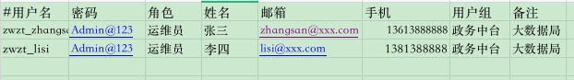
图1用户资源图
#用户名：必填项，用于登录堡垒机使用。命名要规范比如 大数据局下的政务中台项目下的张三、李四 zwzt_zhangsan、zwzt_lisi
密码：统一填写,Admin@123（这是初始密码，拿到后请先登陆网页重置密码）
角色：统一填写“运维员”
#姓名：请填写真实姓名，方便联系
邮箱：选填项
#手机：必填项，方便联系
用户组：必填项，填上 项目 名称，方便后期账号分类
#备注：必填项，填上所属的 委办局 ，方便后期账号分类

2.主机
这里的“主机”指的是需要通过堡垒机连接的租户侧ECS，如下图所示：
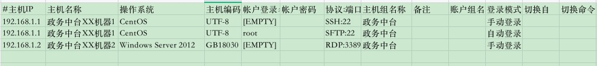
#主机IP：必填项，请填写正确的ip地址
主机名称：对主机有个标识，便于区分不同的主机（同一ip下，主机名称可一样，不同ip的主机名称不要重复，否则添加不上）
操作系统：目前有常见的CentOS、Ubuntu、Debian、Windows Server 2012、Windows Server 2008等系统（如有其它，请联系管理员）
主机编码：Linux系统的填写UTF-8 ，Windows的填写GB18030
账户登录名：ssh协议与RDP协议的填写“[EMPTY]”，SFTP协议的填写 root
账户密码：不用填写，SFTP协议的，安全管理员会钉钉联系你填写root密码
协议端口：Linux下一般是SSH:22,SFTP:22;Windows一般是RDP:3389
主机组名称：填写 项目名称（一般与你的用户组名称相同）
登录模式：ssh协议与RDP协议的填写 手动登录，SFTP协议的填写 自动登录
- 对应关系
这里的“对应关系”指的是“主机组”与“用户组”的对应关系，如下图：
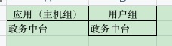
应用（主机组）：是“主机”中的主机组名称
用户：是“用户”中的用户组

注：请优先申请 已上线项目（每一台ECS都申请），测试项目可往后放。

- 附件：XXX单位_堡垒机资源申请
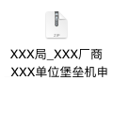

以上堡垒机申请单填写完成后联系项目群内客户经理提流程

